**节假日该如何投资**

**作者：二师父**

**微信公众号：二师父定投**

**ID:ershifudt88**

昨天孟晚舟回家了，这个意义不仅仅在于孟晚舟重获自由，更代表着民主与正义的胜利，代表着中国正在步入由富起来到强起来的征程中。

这是一个重大转折点，从18年摩擦到20年疫情，中国经受住了一次又一次大考，发展才是硬道理，硬气源于底气，底气来自实力。

中国过去现在未来都必定高速发展，我们都要乘上时代的列车。做多中国，踏浪而行，与伟大的祖国共同成长。

说说节假日如何投资，主要是闲钱的打理方式。

今天想聊这个话题，主要是临近假日接了一个中行客服的电话。

他在后台能查到我购买了中行代理的货币基金，觉得货币基金收益率低，所以推荐我购买银行结构性存款。

我打听了下银行结构性存款的利率，是浮动的，大约1.5%到3.2%。究竟能得到多少收益率，最终还是看自己的运气。

也就是运气好能得到3.2%的收益率，运气差就凉凉了，所以这款产品对我完全没有吸引力，营销的点在于保本。

与其在银行购买这类产品，不如就蹲点进入到指数基金里面，或者最次二级债基一年也有5%的收益率。当然这是浮动收益品种，并不会保本。

那么固定收益品种更好的是国债逆回购，适合节假日购买，不影响国庆节后的投资。

这个品种以前多次介绍过，是保本的投资品，比债券基金还要稳。一般节假日之前收益率会比较高，因为资金紧张。

大家看我截图里面7天期的品种计息天数13天，非常适合国庆后急需投资的朋友，如果100万资金，假期能够得到1160元的收益，还是很可观的，也不会影响国庆后投资资金的使用。

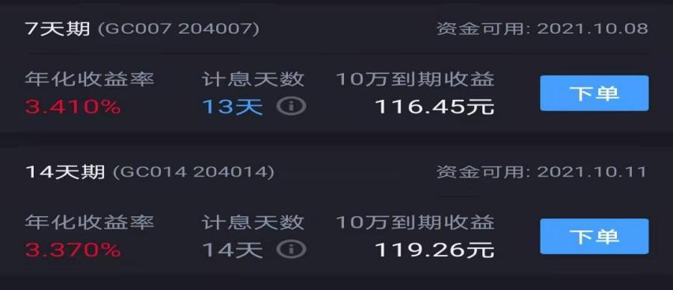

这种品种购买方式需要开通股票账户，在国债逆回购里面找到自己想要选择的品种，深市国债逆回购的起点是1000元，沪市国债逆回购的起点是10万元，基本上都有可供选择的品种。

选择年化收益率偏高，计息天数稍微长一些的品种直接下单即可，资金在节假日会被占用，到了节日以后就会连本带利给返还了。

另外平时不用的资金也并不需要全部购买货币基金，国债逆回购有3点到3点半自动下单功能，设置自动下单，如果账户还有没投资完的资金，会自动成交，第二天会返还到账户，并不会影响投资。